ФОТОКРОСС ПРОЕКТА
«ШКОЛА ИССЛЕДОВАТЕЛЕЙ «ТАЙНЫ ГОРОДСКИХ УЛИЦ»

ОЖИВШИЕ ФОТОГРАФИИ

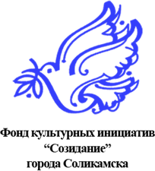

Цель фотокросса:
Проверить владение 400 школьниками методом наблюдения для сбора материала к исследовательской работе по теме «Улицы Соликамска».
Задачи фотокросса:
- Сравнить облик исторических мест города Соликамска на современных и старых фотографиях.
- Проверить знания школьников четвертых классов об истории возникновения из- вестных районов города, о построении зданий Соликамска, о наименованиях улиц го- рода.
- Создать мотивацию к изучению истории своей малой Родины.

Невозможно представить себе Соликамск без улиц. Есть среди них молодые и старые, маленькие и большие. В их названиях сохранилась память о прошлом страны, об истории Соликамска. Время идёт - улицы меняют свой облик, а иногда и свое название. Интересно сравнить, насколько улицы изменились. Для этого мы начинаем наш фотокросс.

Для участия в фотокроссе вам понадобится:
  - Дружная команда класса (обязательно со взрослым!)
  - Фотоаппарат или телефон с хорошей камерой для удачных снимков.
  - Внимательность и наблюдательность

ПУТЕВОЙ ДНЕВНИК ФОТОКРОССА «ОЖИВШИЕ ФОТОГРАФИИ»

Образовательное учреждение МАОУ «СОШ № 17»

Класс 4 «Б» КЛАСС

Количество человек, принявших участие в фотокроссе (приложите список) 29 человек

ФИО классного руководителя
Неверова Наталья Александровна

Адрес электронной почты, телефон

neverova_na@sch17.es, 89028389786
Задание № 1

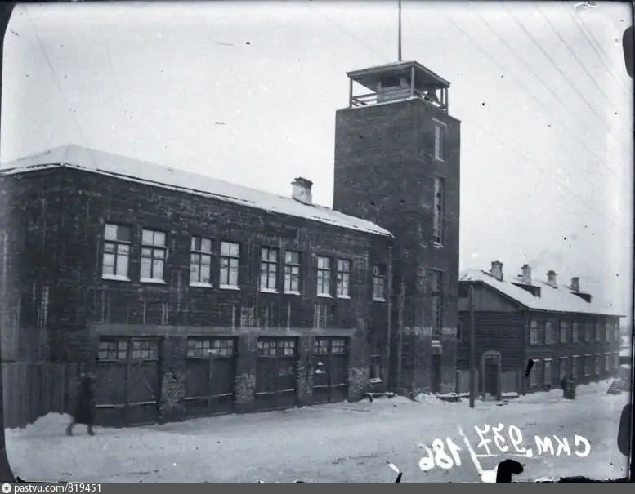
Место для размещения фотографии и ответов на вопросы.

- Пожарно-спасательная часть №10

- ул.20-летия Победы, 142

- 3 раза

- Преображенского – 3-го Интернационала – 20 -летия Победы
Победы

- Что располагается в этом здании сейчас?
- На какой улице здание расположено?
- Сколько раз улица меняла свои названия?
- Напишите старые названия этой улицы.

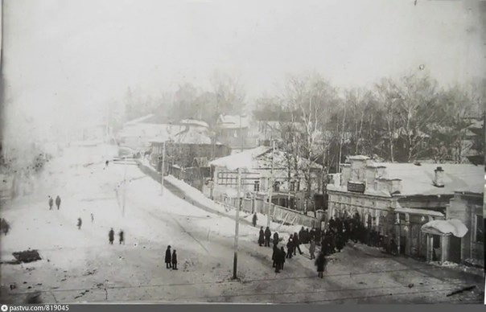

- Какая улица изображена на фотографии?
- Какова длина этой улицы сейчас?

- Что находилось в здании, около которого тол- пится народ?
- Что сейчас находится на месте этого здания?

Место для размещения фотографии и ответов на вопросы.

- Ул. 20 - летия Победы
- Самая протяжённая улица в южной части города 5,8 км
- Первый кинотеатр «Мираж» на 50 мест
- ЦУМ

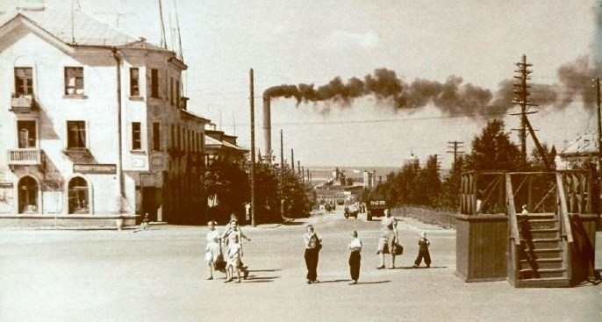

- Район Боровск
- Ул. Черняховского
- Ивана Даниловича Черняховского, генерала Советской армии, дважды Героя Советского Союза.
- АО «Соликамскбумпром»
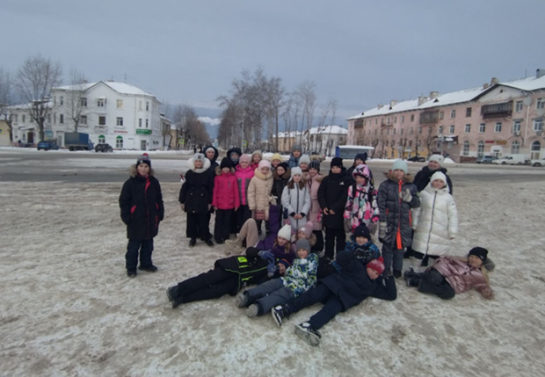
- В каком районе города находится это место?
- Какая улица уходит вниз?
- В честь кого улица получила свое название?
- Что видно на заднем плане фотографии?

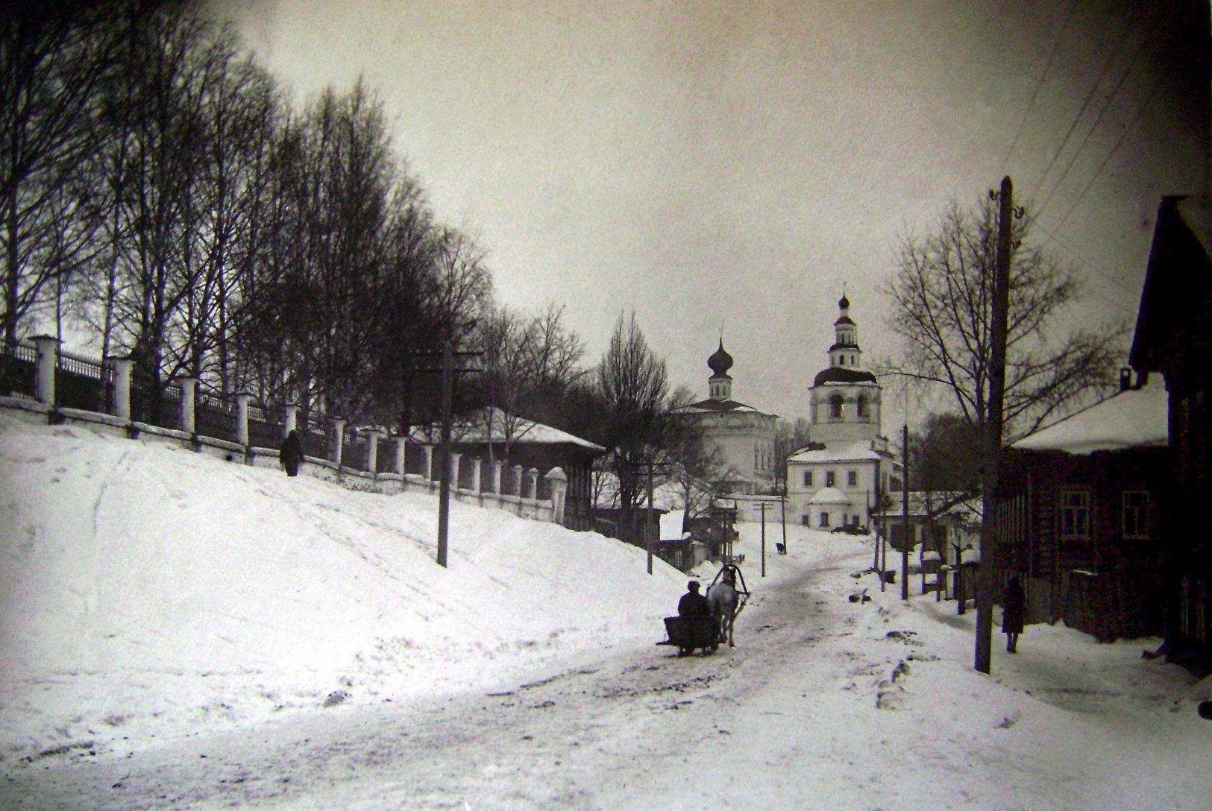
1) ул.Набережная

2) 3 раза У 3) Улица Набережная была образована из двух:

Богоявленская Набережная и Монастырская.
Называлась Спасская, потом Ленина,
Набережная стала называться с 1985 г.

4) Свято-Троицкий мужской монастырь

  - Какое название носит улица сейчас?
  - Сколько раз улица меняла свое название?

  - Какое название (названия) улица имела рань- ше?

  - Что расположено на заднем плане фотогра- фии?

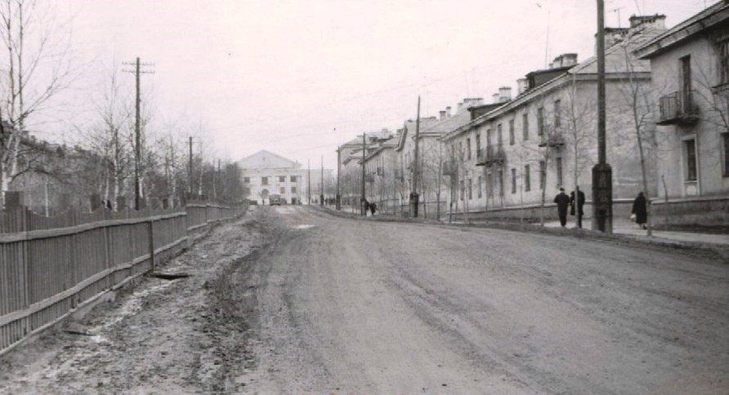

    - Какой памятник на современном фото остался за кадром слева?
    - Как памятник связан с историей Соликамска?
    - В каком районе города расположен памятник?
    - Чем был этот район с 1949 по 1959 годы?

Место для размещения фотогра- фии у памятника и ответов на во- просы.

1) Памятник жертвам политических репрессий «Камень слёз и плача», г. Соликамск

2) г. Соликамск – «столица» двух крупных лагерных образований : Усольлага и Соликамлага. В составе спецконтингента этих лагерей с 1942 по 1946 гг. находилось около 20 тыс. трудмобилизованных российских немцев. Памятник репрессированным.

3) В северной части города (район РЦ «Чайка»), сквер на пересечении улиц Черняховского и Добролюбова

4) В 1949 году Боровск получил статус города и до 1959 года был самостоятельным городом областного подчинения. Район, в котором расположен памятник был центром города.

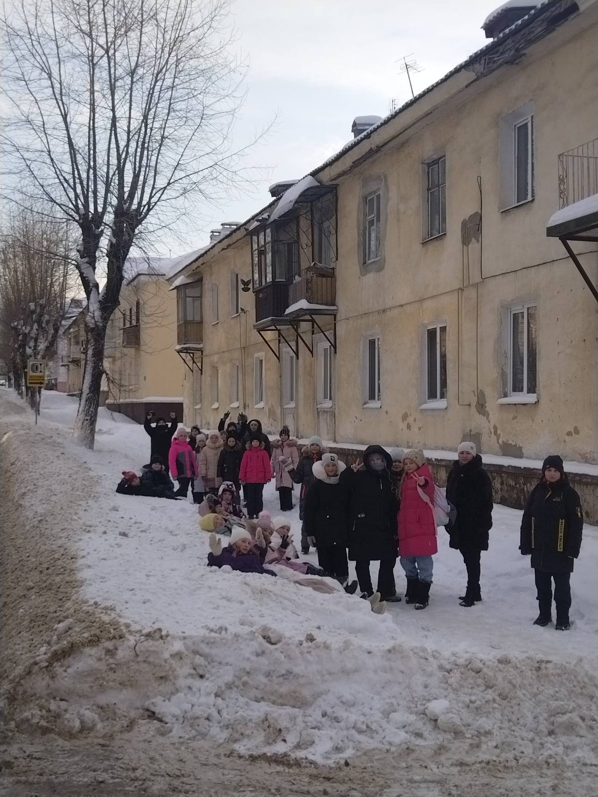

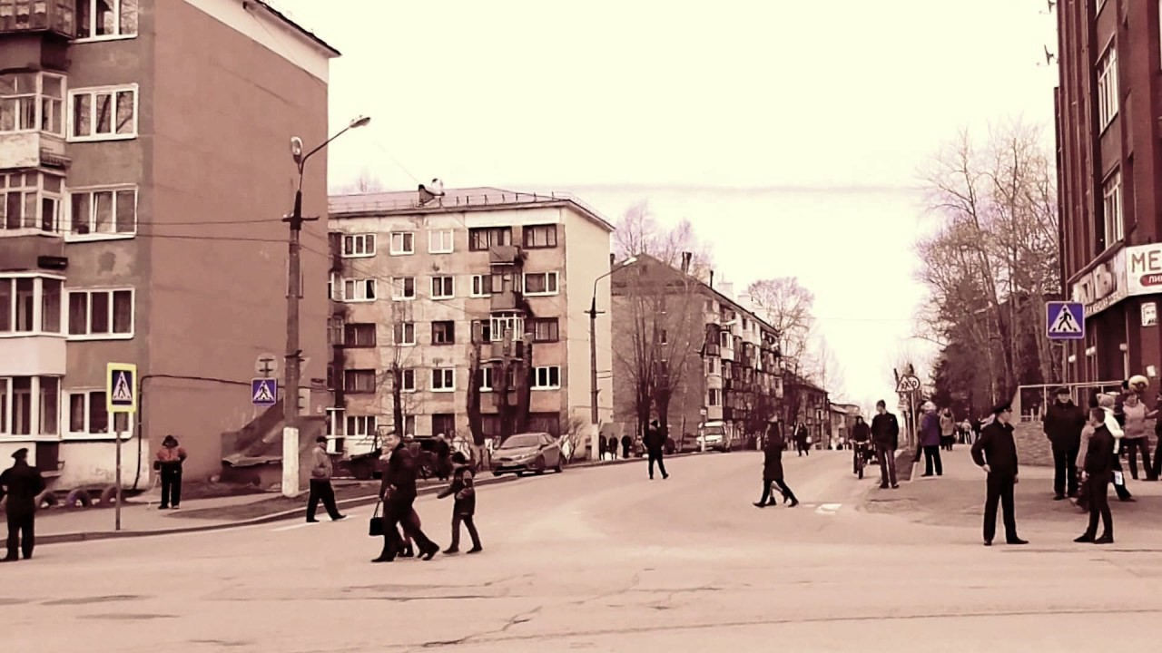

- Назовите улицу.
- В честь кого улица названа?

- В каком районе города улица расположе- на?
- Что общего у района Соликамска с насе-
ленным пунктом в Калужской области?

Место для размещения фотографии ответов на вопросы.

- Ул. Матросова

2. В честь Героя Советского Союза Александра Матросова. Во время боя своим телом закрыл амбразуру немецкого дзота. Ценою своей жизни он содействовал выполнению боевой задачи подразделением. Этот подвиг стал символом мужества и воинской доблести, бесстрашия и любви к Родине.

3.Боровск

4. Улица Матросова
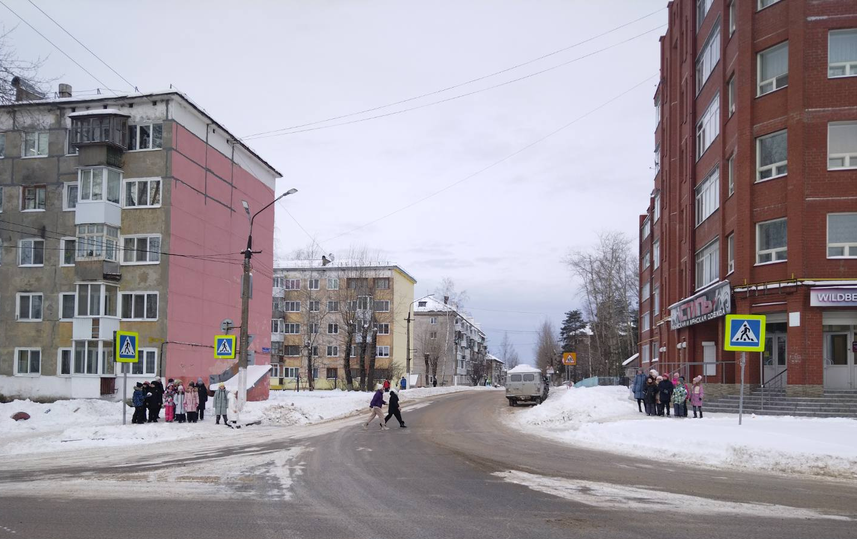

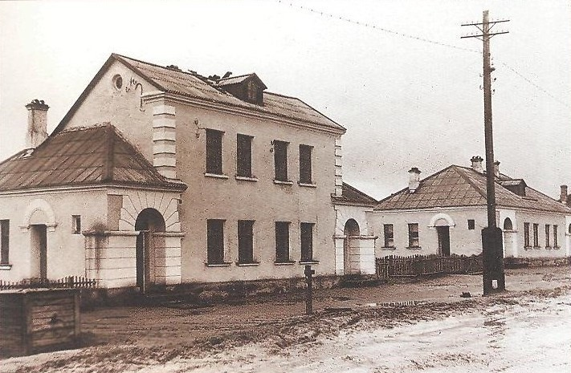

- Какой знаменитый архитектор спроектиро-
вал эту улицу?
- Как архитектор оказался в Соликамске?
- Укажите название улицы.

- Как называют эту часть города местные
жители?

Место для размещения фотогра- фии и ответов на вопросы.

1. Филипп Максимович Тольцинер

2. В 1938 году Тольцинер оказывается среди узников ГУЛАГА в Соликамске. После освобождения становится начальником проектной мастерской главного архитектора Соликамска, занимается планировкой и застройкой Боровска. По его проекту была построена улица ул. Фрунзе.

3.ул.Фрунзе

4.Маленький Берлин

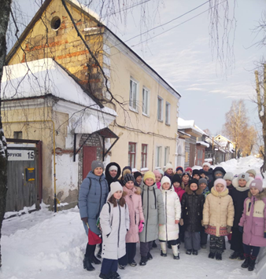

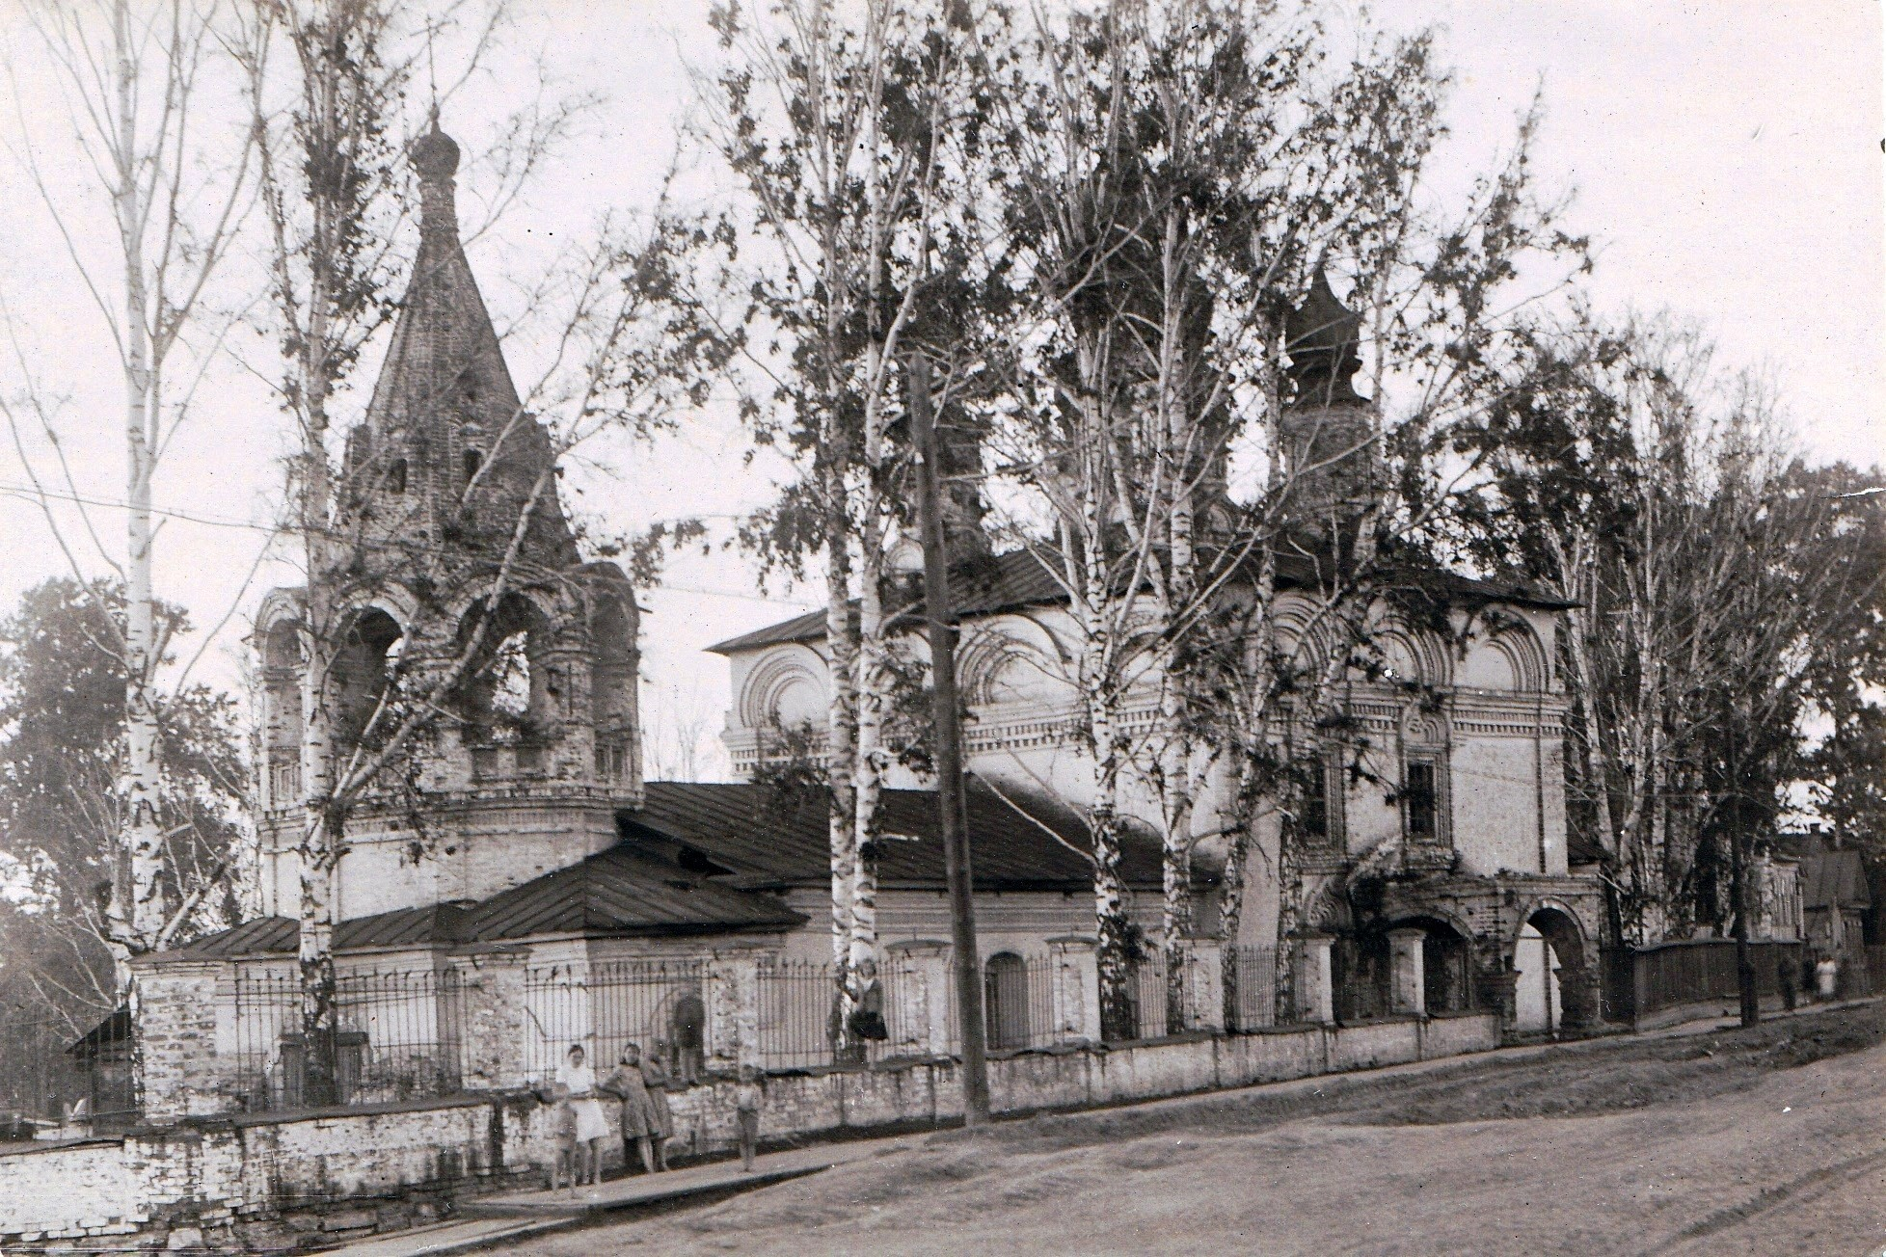
- Какое здание находится на фотографии?

- Как это здание связано с наименованием ули- цы?

- Какой по счету от Усолки была эта улица в 18 веке?
- Назовите автора плана Соликамска 1781 года.

Место для размещения фотогра- фии и ответов на вопросы.

Церковь Преображения Господня

2. Раньше это была улица Преображенского

3.2

4. Автором плана Соликамска в 1781 г. был Иван Лем, главный архитектор Комиссии о каменном строении. Он не отступил от принятой в то время прямоугольной системы планировки.

